TRƯỜNG ĐẠI HỌC GIAO THÔNG VẬN TẢI

KHOA CÔNG NGHỆ THÔNG TIN

**********



BÁO CÁO BÀI TẬP LỚN

**THIẾT KẾ CƠ SỞ DỮ LIỆU**

**ĐỀ TÀI: QUẢN LÝ BÁN ĐIỆN THOẠI DI ĐỘNG**

Giảng viên hướng dẫn: Nguyễn Kim Sao

Sinh viên thực hiện:

+ Nhóm 1 bao gồm:

1. Nguyễn Ngọc Hiệp – 201200116
2. Ngô Trung Kiên – 201200188
3. Nguyễn Quốc Dũng – 201200057
4. Nguyễn Đức Thuận – 201210356
5. Nguyễn Quỳnh Anh – 201200014
6. Nguyễn Bá Tuấn – 201200392

Lớp: CNTT2

Khóa: 61

*Hà Nội, năm 2022*

**LỜI NÓI ĐẦU**

Trong bối cảnh khoa học công nghệ phát triển như vũ bão ngày nay thì việc ứng dụng công nghệ thông tin, chuyển đổi số vào các lĩnh vực trong đời sống là một vấn đề quan trọng thậm chí mang tính sống còn của một doanh nghiệp. Việc ứng dụng tin học trong quản lý đã giúp cho các nhà quản lý điều hành công việc một cách khoa học, hiệu quả, chính xác và tiết kiệm được rất nhiều thời gian hơn so với việc quản lý thủ công trên giấy tờ cũng như mang lại cho người dùng các công cụ tiện ích. Các ứng dụng tin học vào quản lý xuất hiện ngày càng nhiều và đa dạng trên hầu hết các lĩnh vực quan trọng như kinh tế, xã hội, giáo dục… đều đã ứng dụng thành công các thành tựu mới của tin học vào phục vụ công tác chuyên môn. Đặc biệt trong việc bán hàng, tin học quản lý ngày càng được ứng dụng mạnh mẽ, cụ thể như công tác quản lý bán điện thoại di động đóng vai trò hết sức quan trọng đối với hoạt động của các cửa hàng. Trước nhu cầu đó cùng với yêu cầu của học phần, nhóm chúng em quyết định chọn đề tài “Quản lý bán điện thoại di động” để ứng dụng việc tin học hóa vào công tác quản lý bán hàng cụ thể ở đây là bán điện thoại di động.

Với đề tài và học phần này, nhóm chúng em xin chân thành cảm ơn sự giúp đỡ tận tình của cô Nguyễn Kim Sao. Nhưng do còn nhiều hạn chế nên đề tài của nhóm chúng em xây dựng không tránh được những thiếu xót. Rất mong được cô và các bạn đóng góp ý kiến để đề tài của chúng em ngày một hoàn thiện hơn.

**MỤC LỤC**

**CHƯƠNG 1: KHẢO SÁT**

**1. Trình bày bài toán**

- Chương trình được thiết kế và xây dựng nhằm phục vụ các chức năng nghiệp vụ cho cửa hàng bán điện thoại di động. Đáp ứng được các nhu cầu thiết yếu của người sử dụng.

**2. Mô tả cơ sở thực tế**

**a. Quản lý nhân viên:**

- Mỗi nhân viên sẽ có các thông tin: mã nhân viên, họ tên nhân viên, ngày sinh, giới tính, địa chỉ, số điện thoại, chức vụ.

- Trong quản lý nhân viên sẽ có các chức năng như: thêm, chỉnh sửa thông tin, xóa, tìm kiếm nhân viên.

**b. Quản lý thông tin khách hàng:**

- Mỗi khách hàng sẽ có các thông tin: mã khách hàng, họ tên khách hàng, địa chỉ, số điện thoại, tổng doanh thu.

- Trong quản lý khách hàng sẽ có các chức năng như: thêm, chỉnh sửa thông tin, tìm kiếm khách hàng.

**c. Quản lý thông tin nhà cung cấp:**

- Mỗi nhà cung cấp sẽ có các thông tin: mã nhà cung cấp, tên nhà cung cấp, địa chỉ, số điện thoại.

- Trong quản lý thông tin nhà cung cấp sẽ có các chức năng: thêm, cập nhật, chỉnh sửa thông tin, tìm kiếm thông tin nhà cung cấp.

**d. Quản lý thông tin sản phẩm:**

- Mỗi sản phẩm có các thông tin: mã sản phẩm, tên sản phẩm, đơn giá bán, đơn giá nhập, hãng sản xuất, màu sắc, ram, rom, thời gian bảo hành, số lượng.

- Trong quản lý sản phẩm có các chức năng như: thêm, chỉnh sửa thông tin, xóa, tìm kiếm và lọc sản phẩm.

**e. Chức vụ:**

- Mỗi chức vụ có các thông tin: mã chức vụ, tên chức vụ.

- Trong quản lý chức vụ có các chức năng như: thêm, chỉnh sửa, xóa.

**f. Đơn đặt hàng:**

- Mỗi đơn đặt hàng có các thông tin: mã đơn đặt hàng, ngày giao, ngày đặt, trạng thái, số lượng.

- Trong quản lý đơn bán hàng có các chức năng như: thêm, chỉnh sửa, xóa, tìm kiếm đơn đặt hàng.

**g. Hóa đơn bán:**

- Mỗi hóa đơn bán có các thông tin: số hóa đơn bán, ngày bán, hình thức thanh toán, tổng tiền, số lượng, khuyến mãi.

- Trong quản lý hóa đơn bán có các chức năng như: thêm, chỉnh sửa, xóa, tìm kiếm hóa đơn bán.

**h. Hóa đơn nhập:**

- Mỗi hóa đơn nhập có các thông tin: số hóa đơn nhập, ngày nhập, tổng tiền, hình thức thanh toán, số lượng nhập, khuyến mãi.

- Trong quản lý hóa đơn nhập có các chức năng như: thêm, chỉnh sửa, xóa, tìm kiếm hóa đơn nhập.

**3. CSDL lựa chọn**

- Cơ sở dữ liệu quan hệ.

- Cơ sở lựa chọn:

+ Việc sử dụng các bảng là một cách trực quan, hiệu quả, nhất quán và linh hoạt để lưu trữ và truy cập thông tin có cấu trúc.

+ Phù hợp với kiến thức trong học phần.

**4. Quy trình nghiệp vụ**

**a. Quản lý nhập hàng:**

- Yêu cầu thông tin:

+ Dựa vào thống kê hàng tồn và phiếu đặt hàng của khách hàng mà từ đó nhân viên kế toán lập kế hoạch nhập hàng.

- Làm hợp đồng:

+ Nhân viên kế toán liên hệ với nhà cung cấp làm hợp đồng.

- Kiểm tra hàng:

+ Khi nhà cung cấp giao hàng, các nhân viên của cửa hàng tiến hành kiểm tra hàng với các chỉ tiêu như: số lượng, chất lượng, mẫu mã của sản phẩm,… Nếu đạt yêu cầu thì viết hoá đơn nhập và nhập vào kho, nếu không đạt yêu cầu thì yêu cầu nhà cung cấp đổi trả.

- Thanh toán hóa đơn nhập:

+ Khi đã xác định hàng hoá đủ tiêu chuẩn kế toán lập hoá đơn nhập và tiến hành thanh toán hoá đơn cho nhà cung cấp.

- Nhập hàng vào kho:

+ Nhân viên kế toán lập hóa đơn nhập.

+ Xếp hàng vào kho.

**b. Quản lý bán hàng:**

- Nhận yêu cầu từ khách hàng:

+ Nhân viên xác định các yêu cầu của khách như: mặt hàng, số lượng từng mặt hàng... để thực hiện các yêu cầu. Lưu lại thông tin của khách.

- Lập hóa đơn:

+ Nhân viên ghi hoá đơn bán hàng cho khách.

- Kiểm tra hàng:

+ Nhân viên sẽ kiểm tra thông tin hàng, có đủ tiêu chuẩn để giao cho khách không.

- Thanh toán:

+ Khách hàng phải trả ngay tiền mặt hoặc qua thẻ. Nhân viên nhận tiền từ khách hàng theo đúng số tiền ghi trên hoá đơn.

**5. Các câu hỏi - phiếu khảo sát**

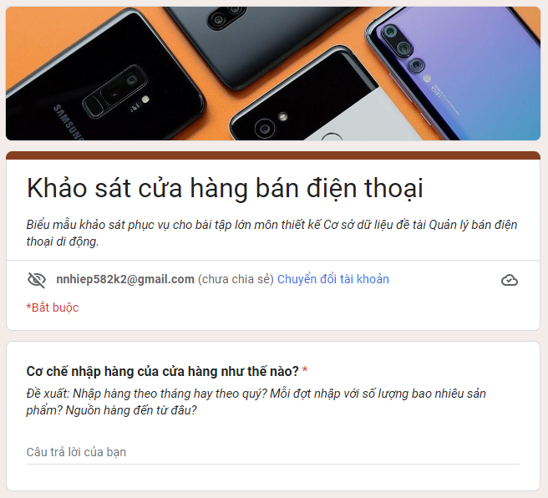

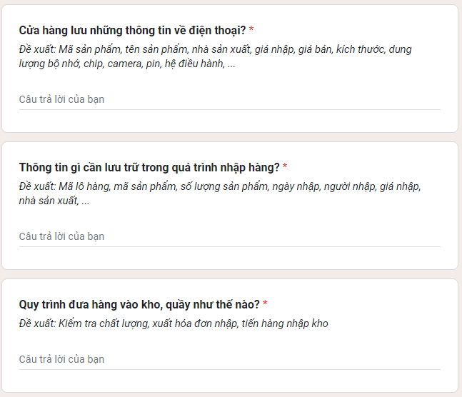

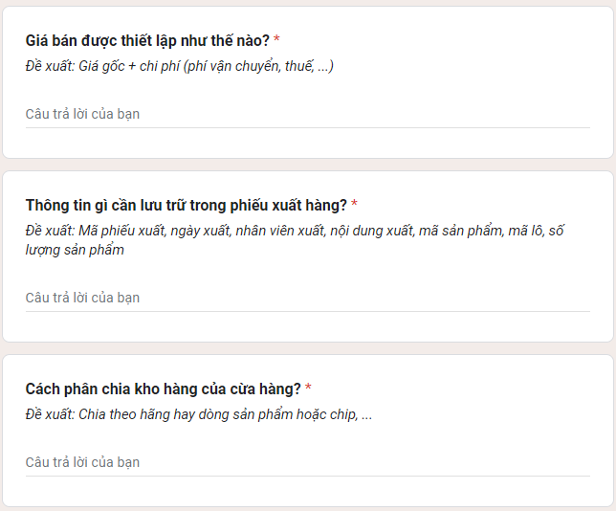

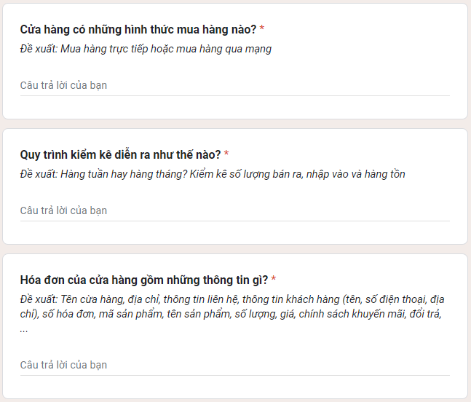

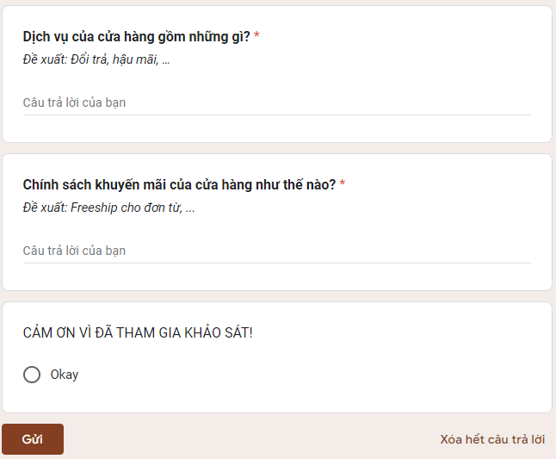

**6. Các tài liệu, biểu mẫu thu thập được**

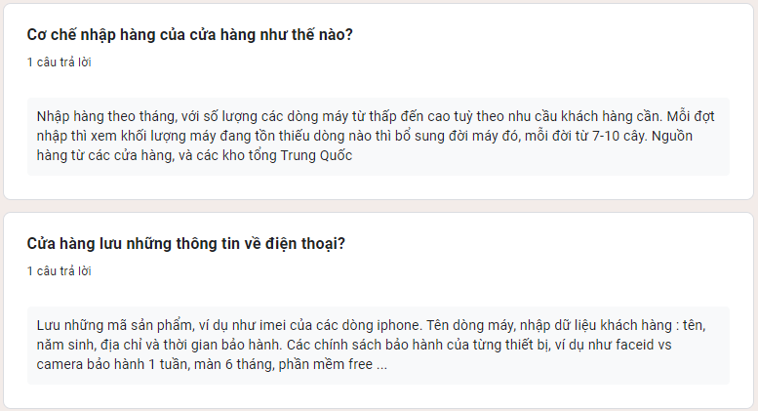

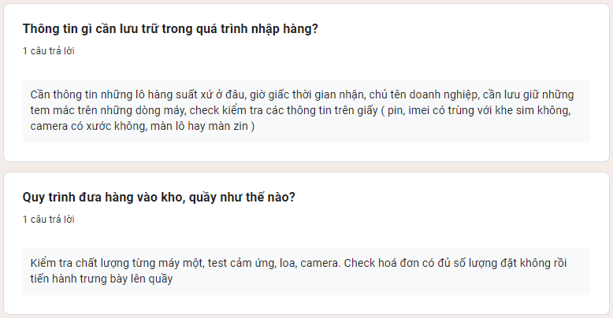

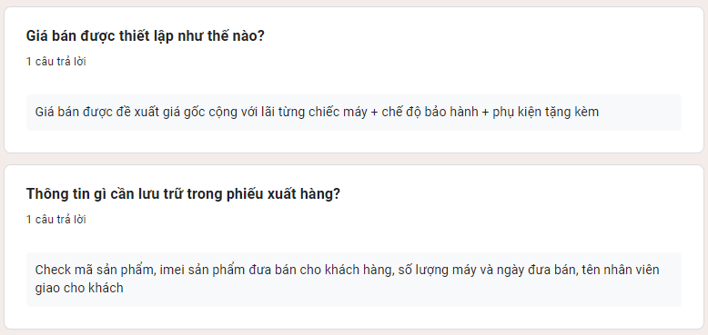

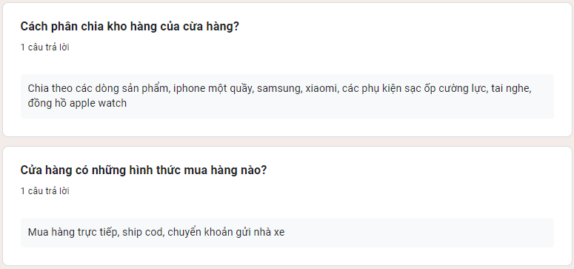

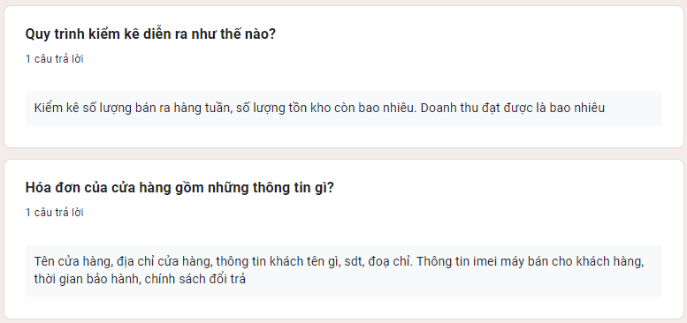

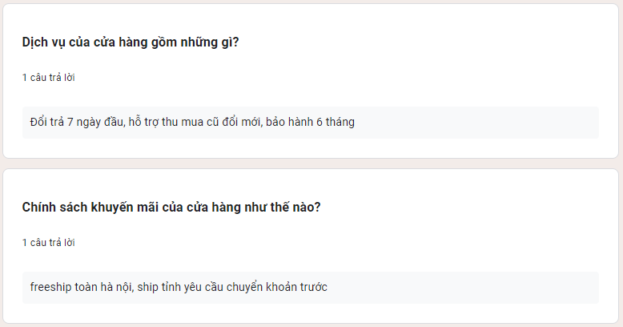

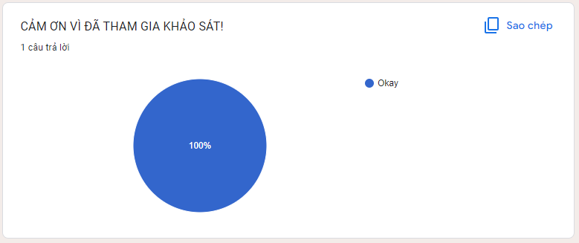

**CHƯƠNG 2: PHÂN TÍCH VÀ THIẾT KẾ**

**1. Cụ thể toàn bộ quá trình phân tích thiết kế**

- Dựa vào câu trả lời của phiếu khảo sát, quy trình nghiệp vụ ta thấy CSDL cần có các thực thể và thuộc tính của chúng như sau:

+ **Sản phẩm**: Mã sản phẩm, tên sản phẩm, đơn giá bán, đơn giá nhập, số lượng, hãng sản xuất, thời gian bảo hành, màu sắc, ram, rom.

+ **Nhân viên**: Mã nhân viên, họ tên nhân viên, ngày sinh, giới tính, địa chỉ, số điện thoại, chức vụ.

+ **Chức vụ**: Mã chức vụ, tên chức vụ.

+ **Nhà cung cấp**: Mã nhà cung cấp, tên nhà cung cấp, địa chỉ, số điện thoại.

+ **Khách hàng**: Mã khách hàng, họ tên khách hàng, địa chỉ khách hàng, số điện thoại, tổng tiền.

+ **Đơn đặt hàng**: Mã đơn đặt hàng, ngày giao, ngày đặt.

+ **Hóa đơn bán** (hóa đơn thanh toán với khách hàng): Số hóa đơn bán, ngày bán, tổng tiền, hình thức thanh toán.

+ **Hóa đơn nhập** (hóa đơn thanh toán với nhà cung cấp): Số hóa đơn nhập, ngày nhập, tổng tiền, hình thức thanh toán.

+ **Chi tiết hóa đơn nhập**: Số hóa đơn bán, số lượng bán, khuyến mại.

+ **Chi tiết hóa đơn bán**: Số hóa đơn nhập, số lượng nhập, khuyến mại.

**2. Sơ đồ chức năng**

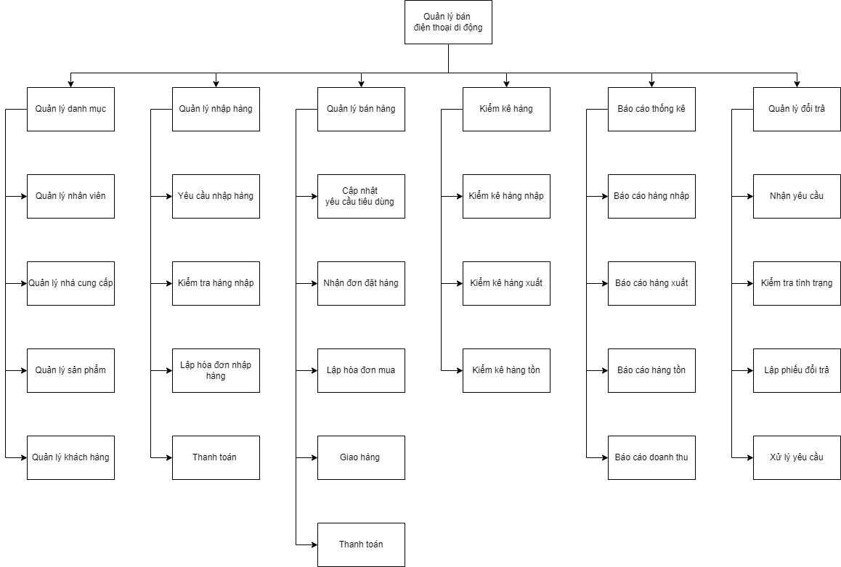

**3. Sơ đồ thực thể liên kết**

**\* Sơ đồ ER:**

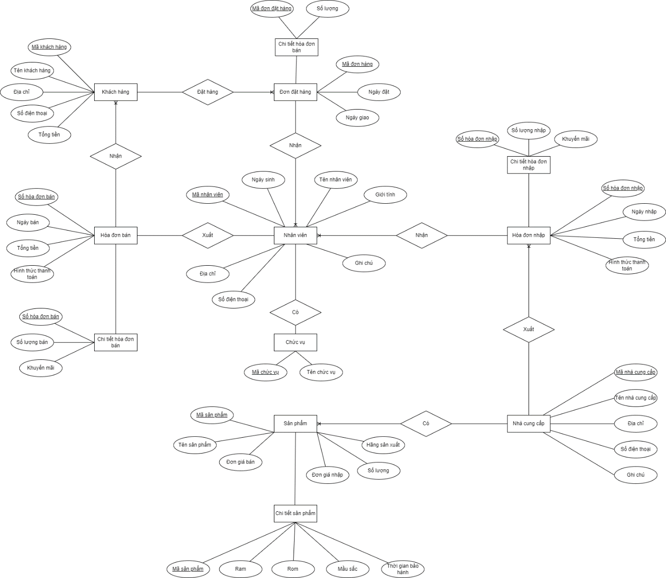

**\* Sơ đồ RM:**

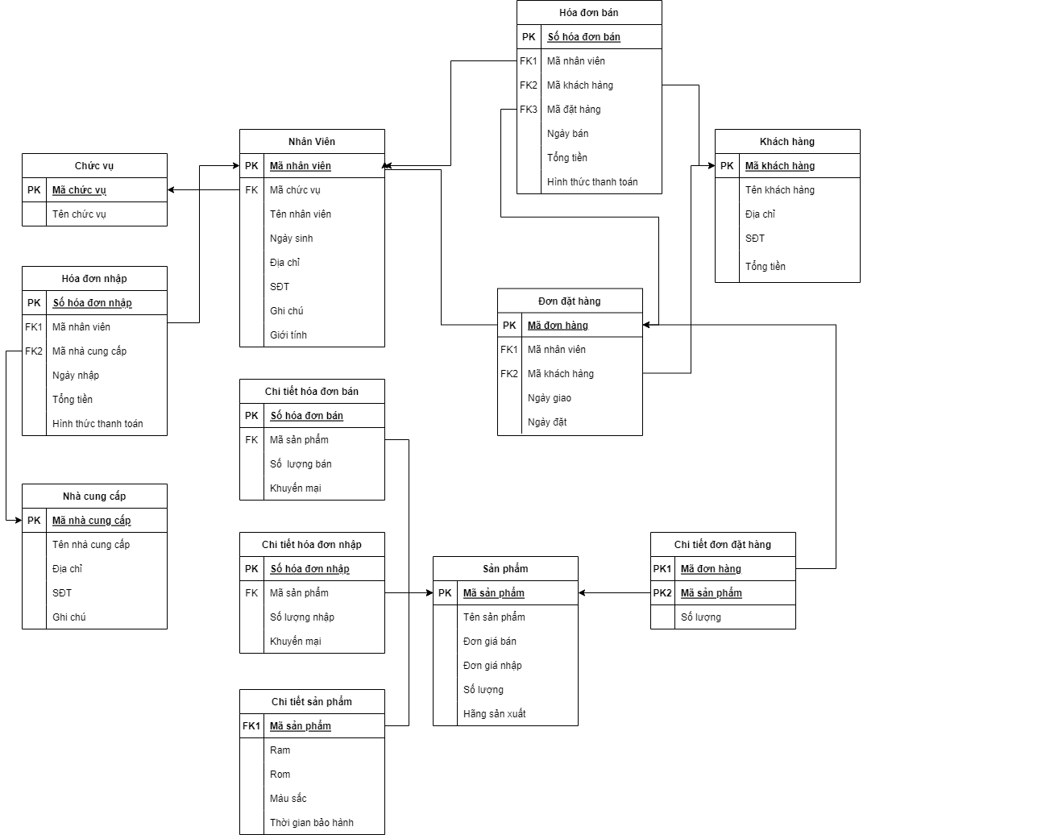

**4. Biểu đồ Diagram**

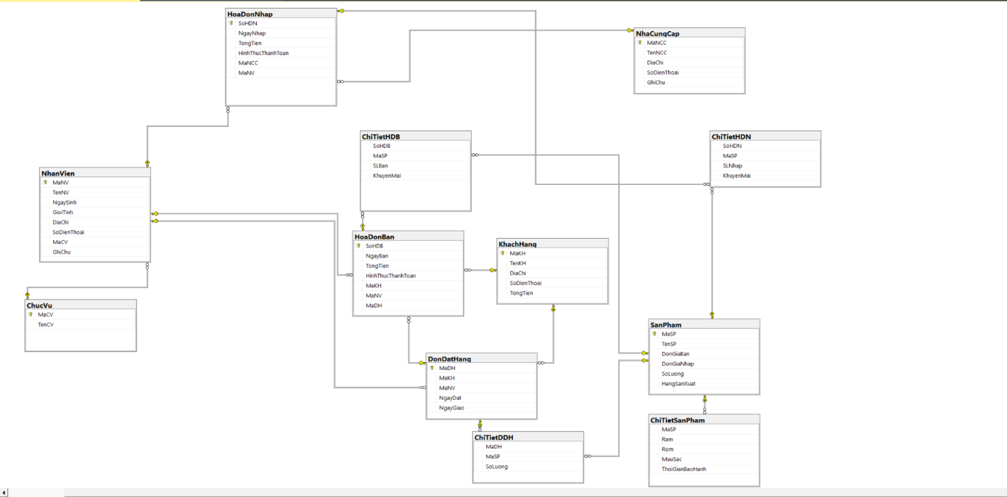

**5. Chuẩn hóa**

- Dựa vào các bước chuẩn hoá ta chuẩn hoá được các thực thể sau:

**+ Khách hàng**(Mã khách hàng, Tên khách hàng, Địa chỉ, Số điện thoại, Tổng tiền)

**+ Nhân viên**(Mã nhân viên, Tên nhân viên, Ngày sinh, Giới tính, Địa chỉ, Số điện thoại, Mã chức vụ, Ghi chú)

**+ Chức vụ**(Mã chức vụ, Tên chức vụ)

**+ Sản phẩm**(Mã sản phẩm, Tên sản phẩm, Đơn giá bán, Đơn giá nhập, Số lượng, Hãng sản xuất)

+ **Chi tiết sản phẩm**(Mã sản phẩm, Thời gian bảo hành, Màu sắc, Ram, Rom)

**+ Nhà cung cấp(**Mã nhà cung cấp, Tên nhà cung cấp, Địa chỉ, Số điện thoại, Ghi chú)

**+ Đơn đặt hàng(**Mã đơn đặt hàng, Mã khách hàng, Mã nhân viên, Ngày giao, Ngày đặt)

+ **Chi tiết đơn đặt hàng**(Mã đơn đặt hàng, Mã sản phẩm, số lượng)

**+ Hoá đơn bán(**Số hoá đơn bán, Ngày bán, Tổng tiền, Hình thức thanh toán, Mã khách hàng, Mã nhân viên, Mã đơn đặt hàng)

**+ Hoá đơn nhập(**Số hoá đơn nhập**,** Mã nhân viên, Mã nhà cung cấp, Hình thức thanh toán, Ngày nhập, Tổng tiền)

**+ Chi tiết hóa đơn nhập**(Số hóa đơn nhập, Mã sản phẩm, Số lượng nhập, Khuyến mại)

**+ Chi tiết hóa đơn bán(**Số hóa đơn bán, Mã sản phẩm, Số lượng bán, Khuyến mại)

**CHƯƠNG 3: XÂY DỰNG VÀ QUẢN TRỊ HỆ THỐNG CSDL TRÊN SQL SERVER**

**CHƯƠNG 4: XÂY DỰNG CHƯƠNG TRÌNH KẾT NỐI**